ARTIFACT 1

ALEX JOSÉ ALBERTO BARRETO

###### CRISTIAN DAVID GONZÁLEZ CARRILLO

NICOLÁS RESTREPO TORRES

JULIÁN ESTEBAN SALOMÓN TORRES

UNIVERSIDAD NACIONAL DE COLOMBIA SEDE BOGOTÁ

FACULTAD DE INGENIERÍA

DEPARTAMENTO DE INGENIERÍA DE SISTEMAS E INDUSTRIAL

INGENIERÍA DE SOFTWARE I

BOGOTÁ D.C.

2016

REQUERIMIENTOS DE NEGOCIO

* El software está destinado a ayudar al personal de la entidad odontológica a sistematizar y controlar la información pertinente a los servicios prestados por la entidad odontológica.
* Todos los clientes tienen una historia odontológica en donde se detalla información personal y clínica de forma detallada.
* Al implementar el software, se espera que el personal odontológico pueda acceder a la historia odontológica de los pacientes, y de esta manera, no perder tiempo buscando la historia en grandes archivos, así como tener un registro de cada uno de los cambios que se le han realizado a la historia clínica.
* Se espera mantener la recepción del consultorio sin extensas filas y con una atención inmediata para facturación y asignación de citas.
* Con el software, el consultorio odontológico espera reducir los costos en papelería e impresión relacionada a las historias odontológicas y citas agendadas.

REQUERIMIENTOS FUNCIONALES/DE USUARIO

* Dentistware debe confirmar que los clientes estén registrados.
* El registro de los clientes en el sistema, deberá ser realizado personalmente por un empleado o un administrador.
* El administrador debe ser el único que pueda crear y modificar todos los tipos de usuarios, inclusive a el mismo.
* Dentistware asegurará que siempre haya un administrador.
* Todos los usuarios podrán modificar algunos datos de su información personal, aquellos datos inmodificables serán restringidos por el sistema.
* Un cliente debe poder ver la información profesional de los odontólogos.
* Un cliente podrá consultar sus citas que ya están agendadas.
* Un cliente podrá agendar y cancelar citas, consultando la disponibilidad de los horarios y el odontólogo que desea.
* Los clientes deberán cancelar una cita médica máximo cinco horas antes de la hora programada.
* Dentistware penaliza al usuario que no asista a su cita agendada, con una multa de $10.000, estas multas no le permitirán al cliente agendar más citas hasta que sean pagadas.
* 5 minutos, después de la hora de cada cita, se le habilitará al odontólogo la opción de cancelar la cita.
* El sistema estará diseñado para minimizar las acciones no válidas, por ejemplo, pedir una cita para las dos de la madrugada.

REQUERIMIENTOS NO FUNCIONALES

* Las cuentas de cada uno de los usuarios del sistema deben validarse mediante un método fiable de contraseña, esto es con una función en un solo sentido de cifrado de la clave, esta no se puede recuperar sino que se asigna una nueva.
* El sistema debe ser capaz de hacer una separación exitosa de cada uno de los roles, un empleado, no podrá hacer lo mismo que el administrador del sistema, por ejemplo.
* El sistema deberá estar mínimo el 90% del tiempo disponible para que se puedan agendar citas.
* El sistema debería poder permitir, que proporcional al número de clientes que estén registrados en el sistema, estos puedan acceder a la página sin problemas.
* La página deberá poder proporcionar tiempos de respuesta rápidos en un promedio de dos segundos con una conexión de 30 megabits/segundo.
* La aplicación debe estar disponible en todos los navegadores que soporten HTML5 y CSS3.
* La aplicación debe mantener los datos almacenados, seguros y protegidos dentro de una base de datos.
* Las interfaces de la aplicación deben ser amigables e intuitivas.

C:\Users\Cristian\AppData\Local\Microsoft\Windows\INetCacheContent.Word\Árbol de características (1).pngÁRBOL DE CARACTERÍSTICAS

CASO DE USO

* ESPECIFICACIÓN DEL CASO DE USO

|  |  |
| --- | --- |
| Nombre | Agendar citas. |
| Gente involucrada | Empleados, Clientes. |
| Metas | Solicitar una cita odontológica, con un odontólogo específico y en horario específico dentro de las posibilidades que hayan. |
| Disparadores | Un cliente quiere solicitar una cita. |
| Pre-condición | 1. El cliente tiene que estar registrado dentro del sistema. 2. El sistema debe tener por lo menos un horario disponible con un odontólogo para poder asignar una cita. |
| Post-condición | 1. La cita queda registrada en el sistema, junto con los datos correspondientes a la persona que la solicita, el odontólogo que presta el servicio y la fecha. 2. El horario que muestra el sistema es actualizado y otro usuario no puede pedir otra cita en ese mismo horario. |
| Flujo básico | 1. El usuario solicita ver el horario disponible de citas. 2. La aplicación Web muestra el horario y los odontólogos disponibles en el sistema. 3. El usuario selecciona uno de los horarios disponibles filtrando preferiblemente por odontólogos específicos. 4. El usuario verifica el horario en que seleccionó la cita, así como el odontólogo seleccionado, en caso de que no sea un horario conveniente o hubo un error, entonces el flujo normal se sigue desde el paso 2, nuevamente. 5. El usuario confirma que la orden está completa. 6. El sistema envía una confirmación al usuario, vía correo, de la cita asignada. 7. El sistema confirma el envío de un correo de confirmación y le informa al usuario que puede consultar su información en ese medio. 8. El sistema almacena y actualiza el horario disponible de citas. |
| Flujos alternativos | **Dos usuarios ordenan al mismo tiempo una cita en el mismo horario con el mismo odontólogo:**   1. El sistema elegirá al usuario que seleccionó primero esa opción. 2. Uno de los usuarios hará todos los pasos del flujo normal. 3. Otro de los usuarios será informado de que su cita no puede ser programada en ese horario, entonces el flujo normal se sigue desde el paso 2. |
| Excepciones | **El sistema no tiene citas disponibles con el odontólogo de preferencia en ningún horario:**   1. El sistema informará que no hay disponibilidad con el odontólogo especificado. 2. Se le pedirá al usuario que tome cualquier otra cita con otro odontólogo en un horario disponible. 3. Se continuará el flujo normal desde el paso 2, teniendo en cuenta lo escrito anteriormente.   **El sistema no tiene citas disponibles en el horario de preferencia:**   1. El sistema informará que no hay disponibilidad con el horario especificado. 2. Se le pedirá al usuario que tome cualquier otra cita con cualquier otro odontólogo en un horario disponible. 3. Se continuará el flujo normal desde el paso 2 teniendo en cuenta lo anterior escrito. |
| Cualidades | El sistema se intenta diseñar de la forma más intuitiva para que el usuario cometa el menor número de errores al pedir una cita. |

* DIAGRAMA UML DEL CASO DE USO

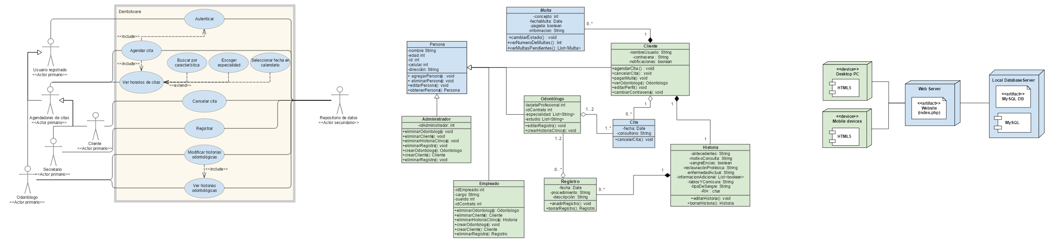

HISTORIAS DE USUARIO

* Como un(a) secretario(a), quiero registrar a los usuarios, así el sistema tiene control de cada uno, sus datos personales y una única cuenta que sirve para acceder a toda la aplicación.

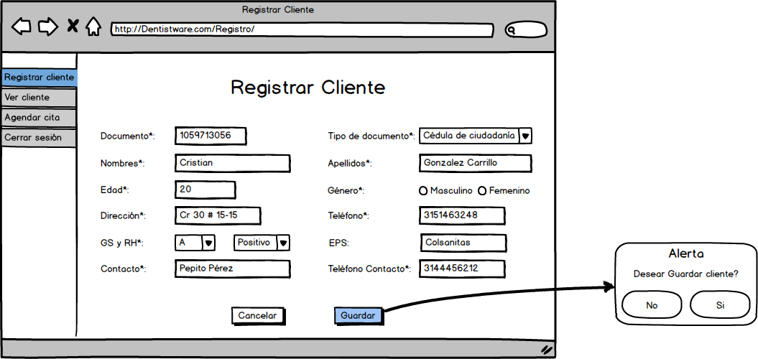

* Como odontólogo, quiero poder ver y modificar la historia clínica odontológica de cada uno de los clientes, así puedo seguir el tratamiento de cada paciente, con mayor facilidad y precisión.

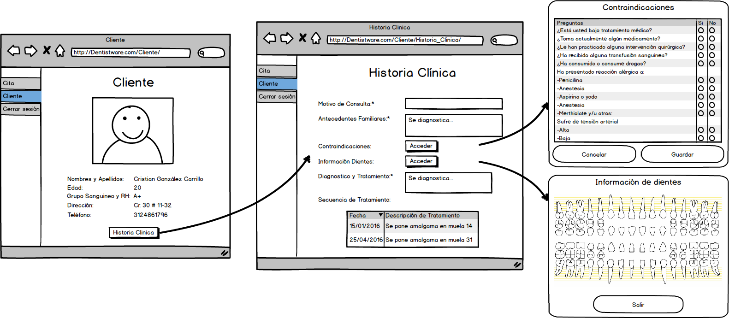

* Como cliente, quiero agendar una cita desde la página web, en la que pueda escoger las especificidades odontológicas, así, no gastaré mucho tiempo intentado agendar una cita.

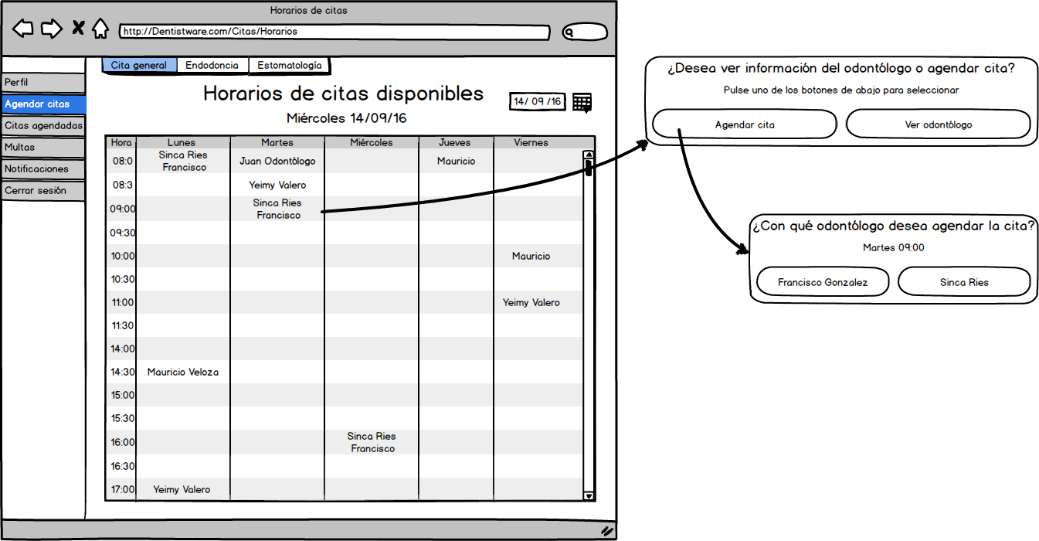

* Como usuario, quiero poder modificar mis datos personales, así mantendré actualizada mi información de acceso al sistema y de contacto.

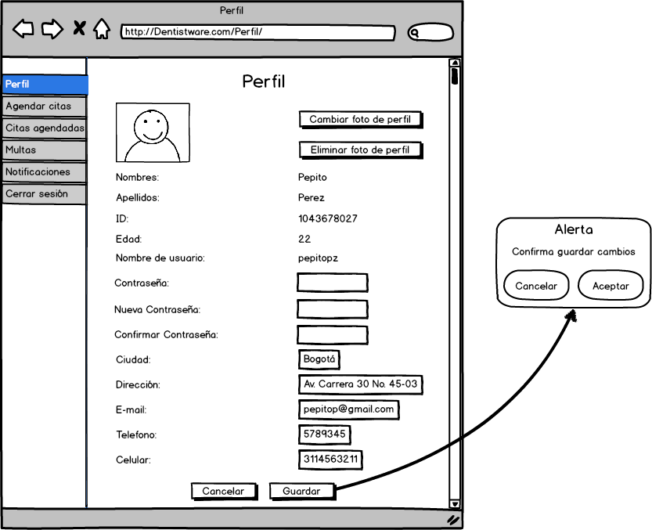

* Como usuario, quiero poder elegir si quiero o no recibir recordatorio de cita al correo y con qué tiempo de antelación, de las citas que he solicitado, así puedo tener presente cada una y no tener que pagar una multa.

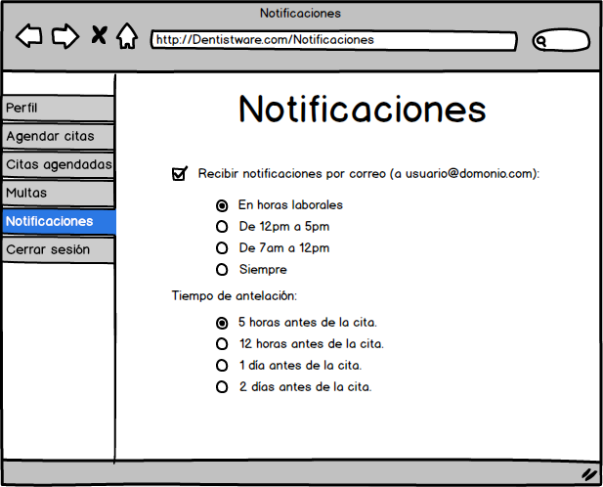

* Como empleado del consultorio, quiero poder ver si un usuario está con una multa sin pagar y no puede asignar nuevas citas, y ver el historial de multas.

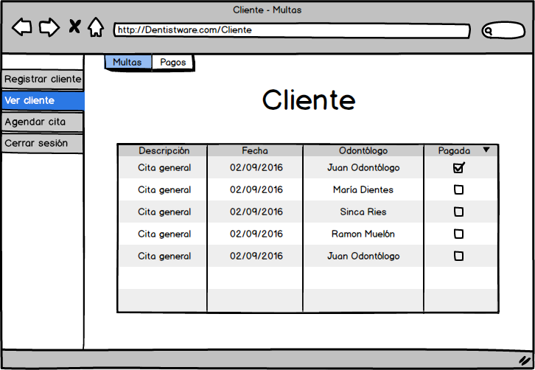

* Como usuario en caso de no poder asistir a una cita quiero tener la posibilidad de cancelarla, hasta cinco horas antes de la hora de la cita, así no tendré que pagar multa.

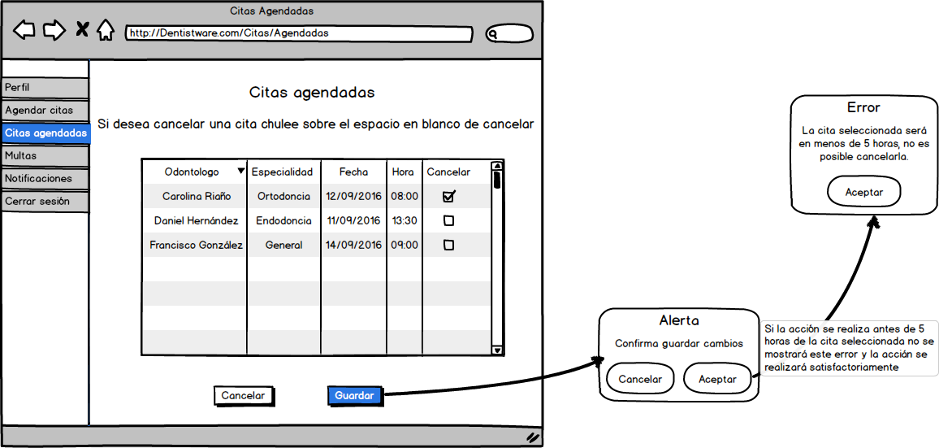

* Como usuario quiero ver la información profesional de los odontólogos así podré elegir el mejor profesional según mi criterio.

